江苏安全技术职业学院
教师业务档案记录表
学期 | 2019-2020-1 |  | 系部 | 信息工程系 | 姓名 | 刘佳 |  |  | 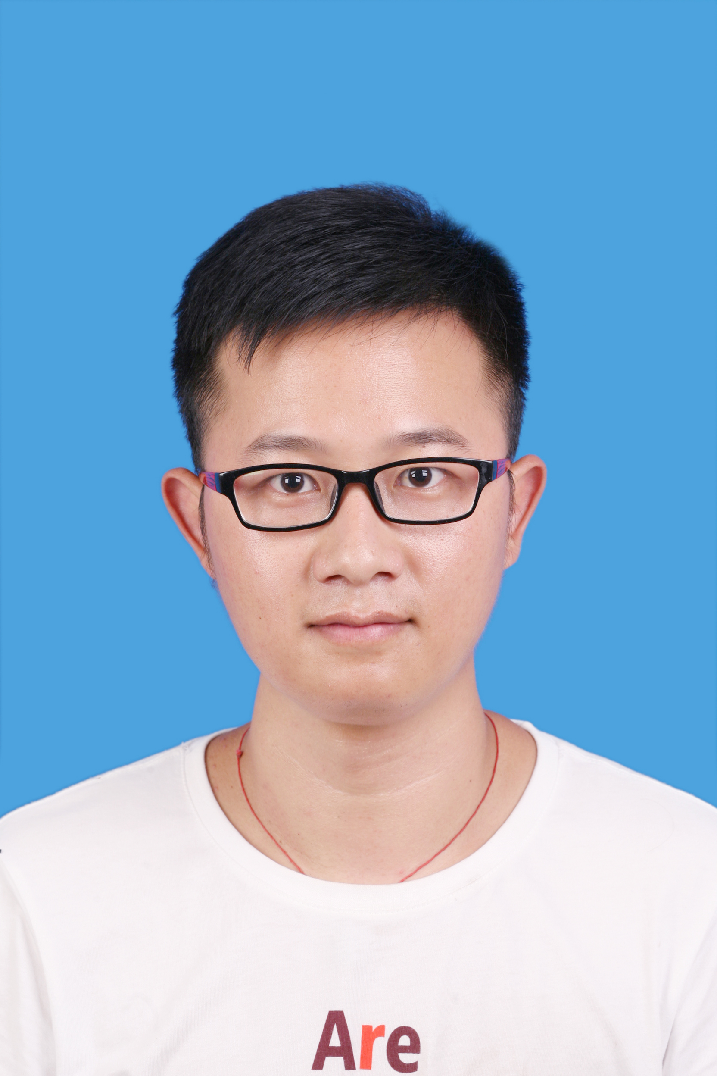
教研室（组） |  |  |  | 性别 | 民族 | 出生年月 | 籍贯
信息安全与管理教研室 |  |  |  | 男 | 汉 | 11989.01.16 | 河南永城
参加工作时间 |  | 2017年7月 |  | 政治面貌 |  | 党员
行政职务 |  | 无 |  | 身体状况 |  | 健康
最高  学历 | 毕(肄、结)业  时 间 |  |  | 毕（肄）业学校 |  | 所学专业 |  | 学历(学制) | 学 位
最高  学历 | 2017年6月 |  |  | 江苏大学 |  | 计算机技术 |  | 研究所 | 硕士
现任专业技术职务  及取得资格时间 |  |  |  | 无 |  | 所承担的  主要课程 |  | 计算机组成原理  计算机组装与维修  电脑故障与排除  企业网组建与管理
专业技术职务及聘任时间(从助教开始) |  |  |  | 职称 |  | 聘任时间

任课班级 |  | 班级人数 | 授课课程 | 实际课时 | 辅导课时
3+3大专18级计算机应用与维修1班 |  | 38 | 计算机组装与维修 | 68
3+3大专18级计算机应用与维修2班 |  | 40 | 计算机组装与维修 | 68
3+3大专18级计算机应用与维修3班 |  | 39 | 计算机组装与维修 | 68
3+3大专18级计算机应用与维修1班 |  | 38 | 电脑故障与排除 | 68
3+3大专18级计算机应用与维修2班 |  | 40 | 电脑故障与排除 | 68
3+3大专18级计算机应用与维修3班 |  | 39 | 电脑故障与排除 | 68
五年一贯制高职2016级计算机应用技术2班 |  | 25 | 企业网组建与管理 | 34
教科研情况
成果级别 | 成果类别 |  | 成果名称 | 刊物名称 | 备注(获奖)

学  期  鉴  定 | 自  我  鉴  定 | 本人很荣幸于2019年2月进入江苏安全职业技术学院任教，光阴似箭，日月如梭，转瞬之间已经快一年了，在这一年的时间里，我满怀信心，努力工作并不断学习，深刻的体会到了做教师的坚信与快乐，使我获益良多，下面，本人将对这一年的任教情况，进行一个客观的自我评价。  首先，作为一名新教师，在教学方面欠缺很多，但是从走上讲台的那一刻，我就决心全心全意、竭尽全力的把我的学生教好。我认真学习教学大纲、研读教材、努力学习各种教育教学方法，积极备课，希望能够在课堂上的45分钟内，尽可能多的传授专业知识和经验，提高学生的专业能力。在这一年的时间里无论多忙，我都会挤出时间去听经验丰富教师的课，向名师、专家学习，尽一切可能提高自己的教学能力。本人本学期担任六个班级的专业课程，压力颇大。为了能够更好的担负起这个责任，我经常向身边老师学习，吸取经验。积极钻研教材，研究学生学习特性，并根据学生的特点合理运用教学方法。例如，在教学中根据学生经常遗忘步骤的特点，录制教学演示视频分发给学生，让学生能随时随地回忆每一个知识点。在我所带的六个班级中，除极个别同学旷考外，考试合格率达到了100%。在课外，我与学生一起玩、一起笑，用一颗平等、博爱的心去看待、教育我的每一位学生。  下半年我担任19高职计算机应用1班班主任，并通过实际行动获得了学校的认可，在新生军训期间被评为优秀班主任。在日常管理中，我严格要求学生的一言一行，带领学生学习学生手册，建立良好的课堂纪律和秩序，树立班级学习的榜样，课堂严格考勤，加强管理，早读早操、上课、晚辅期间及时到班督查学生的出勤情况，严防死守，发现问题，随时解决。学生闹矛盾，给予合理的处理、学生犯错、耐心进行教育，使学生真正认识到错误并及时改正。抽时间给学生谈心、交流、和学生共同活动，缩短师生的距离感，增进师生间的相互了解等等。注意尊重学生的人格，了解学生的个性，相信学生，关心学生。对学生既严格要求明又注意他们的个体差异区别对待。对程度、水平不同的学生，采取不同的教育方法，尽最大的努力使他们健康成长。  教师工作是一项常做常新、永无止境的工作，需要不断的总结与反思，我相信在我的反复总结与反思中，我会不断地完善自我，提高教育教学水平，争取早日成为一名合格的人民教师。  签名： 刘佳 2020年 1 月 8日
学  期  鉴  定 | 教  研  室  （组）  鉴  定 | 签名： 年 月 日
学  期  鉴  定 | 系  部  鉴  定 | 签名： 年 月 日
学  期  鉴  定 | 教务处  审核意见 | 签名： 年 月 日

